10 февраля
Тема: Портреты композиторов языком живописи.
Илья Репин любил музыку и глубоко ее понимал, она вдохновляла его на создание картин. Он оставил целую серию портретов композиторов, которые были его современниками.

Модест Мусоргский (1839–1881)

Илья Репин неоднократно утверждал, что Модест Мусоргский всегда будет его любимым композитором. Он писал Мусоргского в марте 1881 года, когда тот был уже серьезно болен. Когда картина была закончена и выставлена на публике, Мусоргского не стало. Холст задрапировали черным, но лицо, изображенное на нем, было необыкновенно живым.
Потом Репин еще раз вернется к образу музыканта — в 1926 году. «Вот и теперь уже кажется более полугода я работаю над картиной „Гопак“, посвященной памяти Модеста Петровича Мусоргского. Такая досада — не удастся кончить...», писал он в своем дневнике.
Картина посвящена была опере Мусоргского «Сорочинская ярмарка», вернее, одному из ее отрывков, который так и называется — «Гопак».
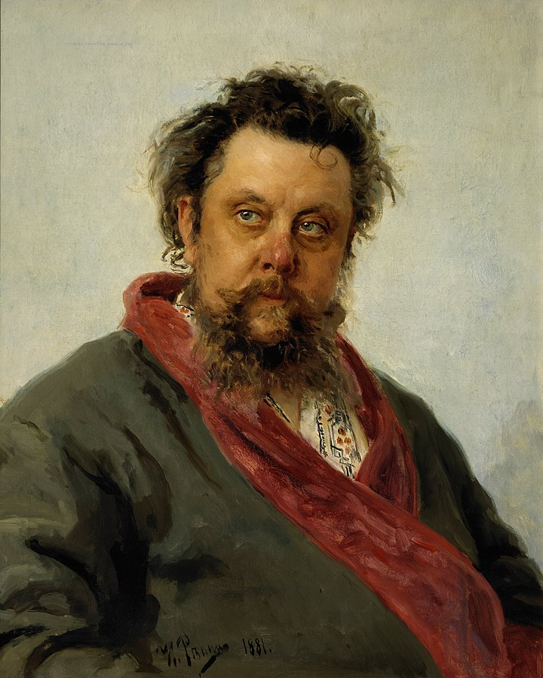
Илья Репин. «Портрет композитора М.П. Мусоргского». 1881 г. Государственная Третьяковская Галерея

Николай Римский-Корсаков (1844–1908)
Известно, что Илья Репин дружил с Николаем Римским-Корсаковым и его семьей. Весной 1893 года композитор позировал художнику в его мастерской у Каменного моста в Петербурге. Они много говорили об искусстве и эстетике. Мнение Репина много значило для композитора.
Для Римского-Корсакова это был сложный период в жизни и в творчестве. И Репину удалось передать его состояние. Художник Илья Грабарь говорил потом, что на этот портрете Римский-Корсаков «до жуткости похож, до жуткости живой».
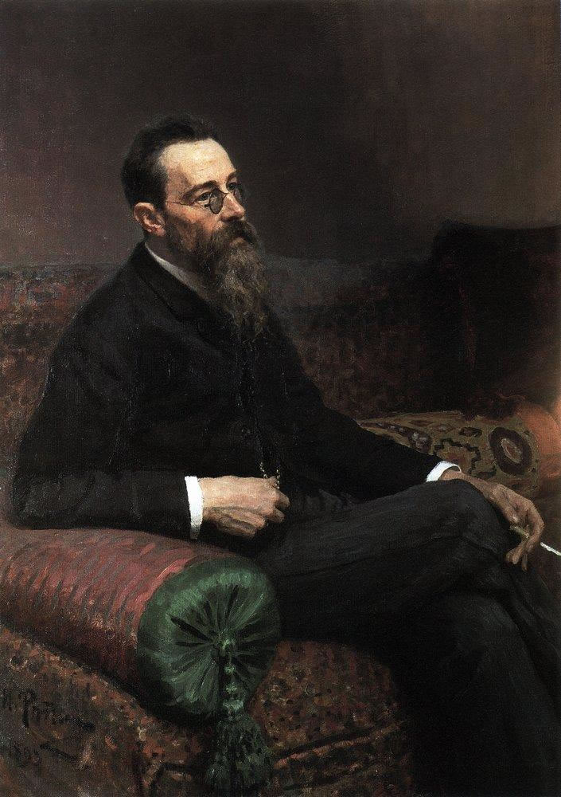
Илья Репин. «Портрет композитора Н.А. Римского-Корсакова». 1893 г. Государственный Русский музей
Послушайте: https://www.youtube.com/watch?v=XvTGSYElepg М.Мусоргский «Рассвет на Москве-реке»
https://www.youtube.com/watch?v=3UNd3joQdG0 Н.Римский-Корсаков «Сказание о невидимом граде Китеже и деве Февронии»
Д/з: Переписать выделенный текст в тетрадь, послушать аудиозаписи.

